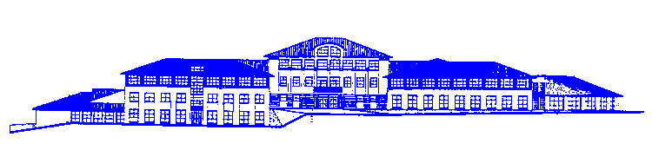
Základní škola Borovany
Petra z Lindy 13
37312 Borovany
www.zsborovany.cz

Vnitřní řád školní jídelny

Příloha č. 1
platnost od 1.2.2026
(Dne 31.1.2026 končí platnost přílohy č.1 ze dne 22.8.2024.)

Ceny stravného:
Žáci:
Strávníci 6 – 10 let 33,00 Kč
Strávníci 11 – 14 let 35,00 Kč
Strávníci 15 let a výše 37,00 Kč

Zaměstnanci, důchodci 38,00 Kč
Cizí strávníci 101,00 Kč
Žáci v době mimo výuku (např. prázdniny) 83,00 Kč

V Borovanech, 22.1.2026

Mgr. Luboš Laczko
ředitel školy

